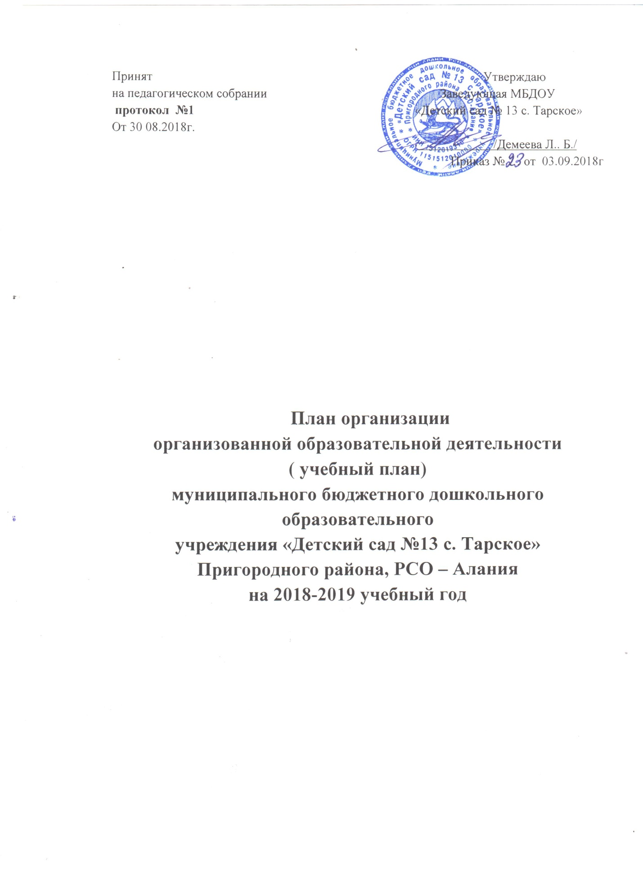

Пояснительная записка
Основанием для планирования и осуществления образовательного процесса в
МБДОУ «Детский сад №13 с.Тарское служат следующие нормативные документы:
Федеральный закон от 29.12.2012г. №273- ФЗ «Об образовании в Российской Федерации»
Постановление об утверждении СанПиН 2.4.1.3049-13 «Санитарно-эпидемиологические требования к устройству, содержанию и организации режима работы дошкольных образовательных организаций» зарегистрированном в Минюсте России от 29 мая 2013г. №28564.
Приказ №1155 от 17.10.2013г. «Об утверждении федерального государственного образовательного стандарта дошкольного образования»
Приказ от 30.08.2013г. №1014 «Об утверждении Порядка организации и осуществления образовательной деятельности по основным образовательным программам-программам дошкольного образования».
Устав.
Целостность педагогического процесса обеспечивается путем внедрения Основной образовательной программы дошкольного образования муниципального бюджетного дошкольного образовательного учреждения «Детский сад №13 с. Тарское». Ведущие цели данной программы – создание благоприятных условий для полноценного проживания ребенком дошкольного детства, формирование основ базовой культуры личности, всестороннее развитие психических и физических качеств в соответствии с возрастными и индивидуальными особенностями, подготовка к жизни в современном обществе, формирование предпосылок к учебной деятельности, обеспечение безопасности жизнедеятельности дошкольника.
Дошкольное учреждение работает в режиме пятидневной рабочей недели. В дошкольном учреждении функционирует 2 группы.
Образовательная деятельность осуществляется через все виды детской деятельности и различные формы организации детей:
- игровая деятельность ( включая сюжетно-ролевую игру как ведущую деятельность детей дошкольного возраста, а также игру с правилами и другие виды игры);
- коммуникативная (общение и взаимодействие со взрослыми и сверстниками);
- познавательно - исследовательская (исследования объектов окружающего мира
и экспериментирования с ними; восприятие художественной литературы и фольклора); -самообслуживание и элементарный бытовой труд ( в помещении и на улице);
- конструирование из разного материала, включая конструкторы, модули, бумагу, -природный и иной материал; -изобразительная (рисования ,лепки, аппликации);
-музыкальная (восприятие и понимание смысла музыкальных произведений, пение, -музыкально-ритмические движения, игры на детских музыкальных инструментах);
- двигательная ( овладение основными движениями) активность ребенка;
- индивидуальную работу;
- совместную деятельность педагога и ребенка в ходе режимных моментов и в непосредственно образовательной деятельности;
- самостоятельную деятельность детей;
-организацию предметно - развивающей среды; - во взаимодействии с семьями детей по реализации основной образовательной программы дошкольного образования.
План имеет две части:
- Обязательная часть. Основанием является реализация Основной образовательной программы дошкольного образования Муниципального бюджетного дошкольного образовательного учреждения «Детский сад №13 с. Тарское». Основная часть программы обеспечивает достижение воспитанниками готовности к школе, а именно необходимый и достаточный уровень развития ребенка для успешного освоения им основных общеобразовательных программ начального общего образования. Объем обязательной части составляет до 60% времени, необходимого для реализации Программы;
- Часть, формируемая участниками образования ( региональный компонент). Объем вариативной части составляет до 40% времени общего объема Программы.
В план организации ОД включены пять образовательных областей, обеспечивающие познавательное, речевое, социально-коммуникативное, художественно-эстетическое и физическое развитие детей.
Каждой образовательной области соответствуют определенные направления деятельности;
-познавательное развитие - «Формирование элементарных математических представлений», «Развитие познавательно – исследовательской деятельности», «Ознакомление с предметным окружением», «Ознакомление с социальным миром», «Ознакомление с миром природы»;
- речевое развитие- «Развитие речи», «Художественная литература»;
- социально - коммуникативное развитие – « Социализация, развитие общения, нравственное воспитание», «Ребенок в семье и сообществе», «Самообслуживание, самостоятельность, трудовое воспитание», «Формирование основ безопасности»;
- художественно – эстетическое направление – «Приобщение к искусству», «Изобразительная деятельность», «Конструктивно- модельная деятельность», «Музыкальная деятельность»; - физическое развитие – «Формирование начальных представлений о здоровом образе жизни», «Физическая культура».
Каждой образовательной области соответствуют различные виды образовательной деятельности, название и содержание которых определяются Основной образовательной программой дошкольного образования муниципального бюджетного дошкольного образовательного учреждения «Детский сад №13 с. Тарское». Решение программных образовательных задач предусматривается не только в рамках образовательной деятельности , но и ходе режимных моментов – как в совместной деятельности взрослого и детей, так и в самостоятельной деятельности дошкольников.
Содержание педагогической работы по освоению детьми образовательных областей “Физическое развитие”, “ Познавательное развитие”, “ Социально – коммуникативное развитие”, “ Художественно – эстетическое развитие” входят в расписание непрерывной образовательной деятельности. Они реализуются как в обязательной части и части, формируемой участниками образовательного процесса, так и во всех видах деятельности и отражены в календарном планировании.

1.Структура образовательного процесса в МБДОУ «Детский сад №13 с. Тарское»
1.1. Утренний блок: ( с 7.00 до 9.00)
- индивидуальная работа с детьми;
-организация самостоятельной деятельности детей;
- совместная деятельность педагога и детей в ходе режимных моментов;
- игровая деятельность детей;
- утренняя гимнастика;
-взаимодействие с родителями;
1.2. Блок организованной образовательной деятельности: (примерно с 9.00 до
11.00)
1.3. Вечерний блок с 15.00 до 19.00
- индивидуальная работа с детьми;
- организация самостоятельной деятельности;
- совместная деятельность педагога и детей в ходе режимных моментов;
-занятия по интересам;
-игровая деятельность;
- прогулка;
- взаимодействие с родителями.

2. Структура учебного года.
1. Организованная образовательная деятельность проводится в период с 01 сентября по 29 мая (с 1-го сентября по 15 сентября адаптационный);
2. Каникулы ( проводится организованная образовательная деятельность эстетического и изобразительного цикла)
- с 12 января по 16 января – зимние каникулы;
- с 01 июнь по 31 августа – летние каникулы.

3. Максимально допустимый объем недельной образовательной нагрузки организованной образовательной деятельности.

Возрастные группы | Объем недельной нагрузки | Продолжительность
Младшая группа | 2 часа 45 мин | 15 минут
Старшая группа | 6 часов 15 мин. | 25 минут

В середине образовательной деятельности статистического характера проводится физминутка.
С целью облегчения оптимальной образовательной нагрузки 2 раза в год ( январь, июнь- август) организуются каникулы, во время которых планируются мероприятия развлекательного и оздоровительного цикла.
4. Перечень основных видов организованной образовательной деятельности.
4.1. Обязательная часть.
Реализуемая программа - Основная образовательная программа дошкольного образования муниципального бюджетного дошкольного образовательного учреждения «Детский сад №13 с. Тарское»
Образовательные области | Организованная образовательная деятельность | Количество в неделю
 |  | Младшая | Старшая
Физическое развитие | Физическая культура ( в помещении); - Физическая культура ( на прогулке) | 3 | 2  1
Познавательное развитие | «Формирование элементарных математических представлений», «Развитие познавательно-исследовательской деятельности», «Ознакомление с предметным и социальным окружением», «Ознакомление с миром природы» | 1  0,5  0,5 | 1  1  0,5  0,5
Художественно- эстетическое развитие | «Изобразительная деятельность», «Конструктивно-модельная деятельность» «Музыкальная деятельность» | 1,75  0,25  2 | 0,75  0,25  2
Речевое развитие | Речевое развитие | 1 | 1
Социально- коммуникативное развитие | Осуществляется в процессе организации всех видов деятельности: игровой, коммуникативной, музыкально- художественной.

4.2. Часть, формируемая участниками образовательного процесса.
Речевое развитие | Осетинский язык | 3 | 3
Познавательное развитие | Экологическое развитие |  | 0,25
 | Знакомство дошкольников с культурой Осетии |  | 0,25
Итого |  | 12 | 13

Дополнительное образование (кружковая работа).
Направления | Название кружка | Количество в неделю в различных возрастных группах
 |  | Младшая | Старшая
Познавательно-речевое развитие
Социально – коммуникативное развитие ( безопасность)

План образовательной деятельности МБДОУ «Детский сад №13 с. Тарское»

№  п/п | I Обязательная часть | Младшая группа
 |  | 3-4л.
 |  | К–во в неделю | Продолжи- тельность(минут)
1. | Физическая культура (в помещении) | 3 | 45
2. | «Формирование элемен- тарных математических представлений», «Ознакомление с предмет-ным и социальным окружением», «Ознакомление с миром природы» | 1  0,5  0,5 | 15  10  10
3. | «Изобразительная деятельность», «Конструктивно – модельная деятельность», «Музыкальная деятельность» | 1,75  0,25  2 | 35  5  30
4. | Речевое развитие | 1 | 15
Итого: |  | 10 | 2ч.45 мин

№  п/п | I Обязательная часть | Старшая группа
 |  | 4-5 л.
 |  | К-во в неделю | Продолжи- тельность(минут)
1. | - Физическая культура (в помещении)  - Физическая культура (на прогулке) | 2  1 | 40-50  20-25
2. | «Формирование элементарных математических представлений», «Развитие познавательно- исследовательской деятельности», «Ознакомление с предметным и социальным окружением»,  «Ознакомление с миром природы» | 1  1  0,5  0,5 | 20-25  20-25  10-12,5  10-12,5
3. | «Изобразительная деятельность», «Конструктивно-модельная деятельность»,  «Музыкальная деятельность» | 2,75  0,25  2 | 55-65  5-10  40-50
4. | Речевое развитие | 2 | 40-50
Итого: |  | 13 | 4ч.20мин

7

